 Подробная инструкция по сборке-QR на упаковке с фурнитурой
Внимание!!! Уголки жесткости устанавливаются -8 уголков на верхнюю полку, 8 уголков на нижнюю, промежуточные полки устанавливаются без уголков!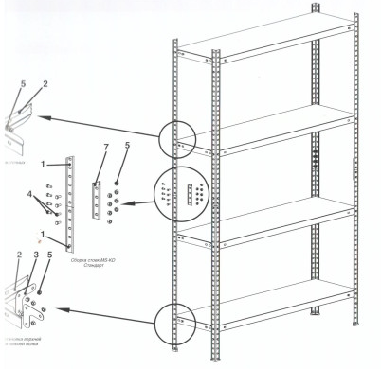 | Стеллаж СТФЛ 1500х700х500 мм, 4 полки  Комплектация:  Стойка СТФЛ 1000 мм – 4 шт.  Стойка СТФЛ 500 мм – 4 шт.  Полка СТФ 700х500 мм – 4 шт.  Уголок жесткости - 16шт (8 уголков для верхней полки, 8 уголков для нижней полки, промежуточные полки устанавливаются без уголков!)  Подпятник Furama - 4шт.  Болт М6х16 – 96 шт.  Гайка М6 с фланцем – 96 шт.  Соединитель стоек - 4шт.  Порядок сборки стеллажа  - Соединить стойки 1000 мм и 500 мм (1) между собой с помощью соединителя (7), болтов (4) и гаек (5). Аналогично собрать остальные составные стойки.  - На ровной горизонтальной поверхности расположить параллельно две стойки (1) и, при помощи болтов (4) и гаек (5), закрепить через уголки жесткости (3) верхнюю и нижнюю полки (2). Для обеспечения жесткости стеллажа нижняя полка должна располагаться на уровне третьего отверстия от нижнего торца стойки!!! Внимание: уголки жесткости используются только для крепления верхней и нижней полок.  - Далее, аналогичным образом, на полках (2) закрепить две оставшиеся стойки (1).  - Установить оставшиеся полки (2) при помощи болтов и гаек. Установить на нижней торцевой поверхности стоек пластиковые подпятники (6).  - Поднять стеллаж в вертикальное положение и установить на ровную поверхность. Рекомендуем выставить стеллаж в горизонтальной и вертикальной плоскостях при помощи гидравлического уровня, после чего произвести окончательную затяжку всех болтовых соединений.

